|  |
| --- |
| Devoir surveillé n°1 Mathématiques Classe : |

|  |  |
| --- | --- |
| Nom : …………………………….  Prénom : ………………………… | Note : …… /20  Observations complémentaires : |

|  |  |  |  |  |  |  |  |  |  |
| --- | --- | --- | --- | --- | --- | --- | --- | --- | --- |
| Compétences évaluées   |  | | --- | | **A**= Acquis **B**= En voie d’acquisition **C**= Insuffisant **D**=Non acquis |  |  |  | | --- | --- | | Additionner ou soustraire deux nombres relatifs |  | | Multiplier ou diviser deux nombres relatifs |  | | Calculer une expression avec calculs mêlés |  | | Utiliser un repère dans le plan. |  | |

**Exercice 1 (2 pts)**

Compléter par le bon symbole (> ou <).

$-12$….. $-1$ $-5,4$.….. $-5,19$ $-67,54$….. $3$ $0$….. $-12$

**Exercice 2 (2,5 pts)**

1)Tracer une droite graduée (unité 2 cm) puis placer les points A, B, C, D et E d’abscisses respectives : -1,5 ; 2 ; -0,75 ; 1 ; -2.

2) Que peut-on dire des abscisses des points B et E ? ……………………………………

3) Ranger les cinq abscisses dans l’ordre croissant ………………………………………………………………

**Exercice 3 (2 pts)**

Ranger les nombres relatifs suivants dans l’ordre décroissant :

-7,81 / 1,71 / -7,8 ; 1,8 ; -8,3 ; -7,9. ………………………………………………………………………………….

**Exercice**

Sur chacun des 3 axes suivants, replacer en bleu le point correspondant à l’abscisse +1

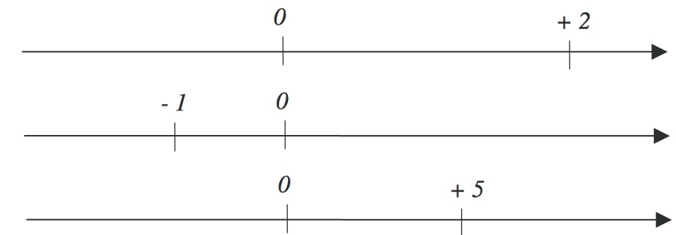

**Exercice** (sur 3 points) **sur l’énoncé** :

César est né en l’an 100 (avant J.C.). Il est mort en l’an 44 (avant J.C.).

Auguste, son petit-neveu, est né en l’an 63 (avant J.C.). Il est mort en l’an 14 (après J.C.).

1/ Quel âge, Auguste aurait-il aujourd'hui ?

2/ A quel âge est-il mort ?

3/ A quel âge son grand-oncle est-il mort ?

**Exercice 6 (3 points)**

Dans le repère ci-dessous, placer les points de coordonnées : A(-1 ; 2), J(-1 ; 3),

K(– 2 ; – 3), L(0 ; 2), E(2 ; – 3) et R(– 1 ; 0).

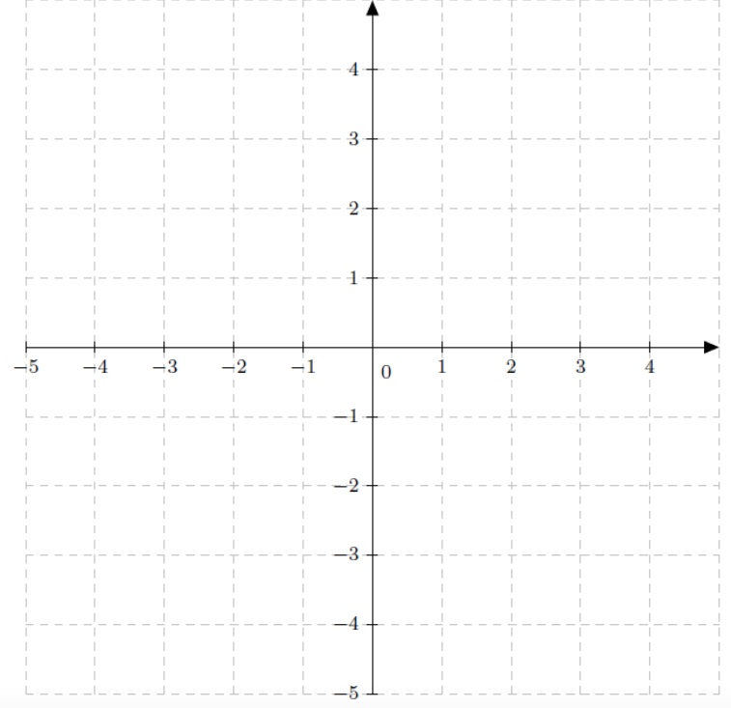

**Exercice 7 (3,5 points)**

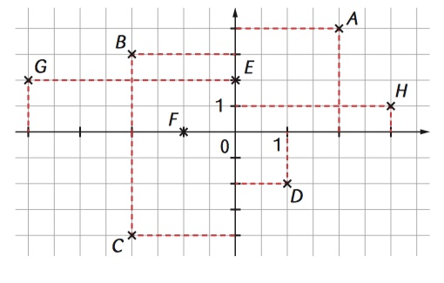

Parmi ces points :

-lequel a pour abscisse 2 ? ……………………………

-lequel a pour ordonnée 1 ?..........................

– lesquels ont la même abscisse ? .........................

– lesquels ont la même ordonnée ? .........................

1) Citer deux points dont les abscisses sont opposées. .........................

2) Quels points ont des abscisses négatives ?.............................

3) Quels points ont des ordonnées positives ?................................